- Antes de realizar alguna acción se deben descargar los certificados enviados por mail al escritorio.
- Ir a Inicio- configuración- panel de control- opciones de Internet
- Dentro de las opciones de Internet vamos a la solapa contenido y seleccionamos el botón certificados
- Visualizaremos una pantalla semejante a esta:

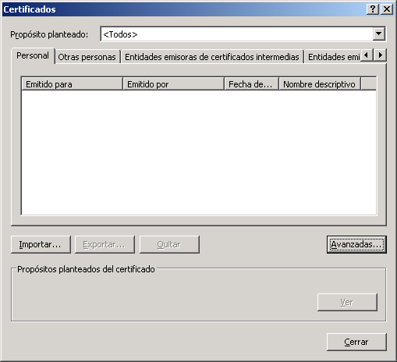

- Si hubiese algún certificado, seleccionarlo/s y quitarlo.
Luego seleccionar el botón importar y seleccionar dentro del escritorio el certificado anteriormente bajado desde el mail, con la extensión .pfx .

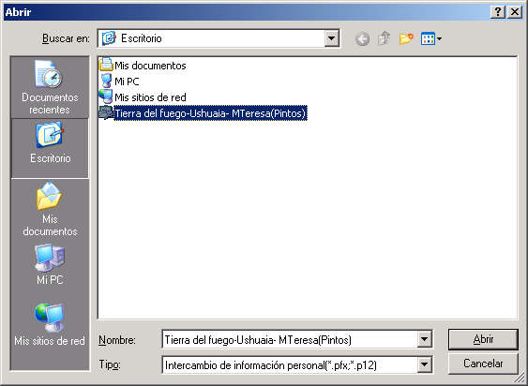

Al seleccionar el archivo se deberá continuar con el botón siguiente hasta que el sistema muestre el mensaje de finalizar. No debe llevar ninguna contraseña!!!!!!
- Luego ir a la solapa Otras personas seleccionar el certificado correspondiente a su Regional ( Ej: Uer Tierra del fuego) y quitarlo. Solo quitar el correspondiente a su regional. Aceptar todas las ventanas y cerrar el internet Explorer.
- Abrir el Outlook 2000.
- Ingresar en el menú de la barra de herramientas: Herramientas- opciones. Una vez adentro seleccionar la solapa seguridad

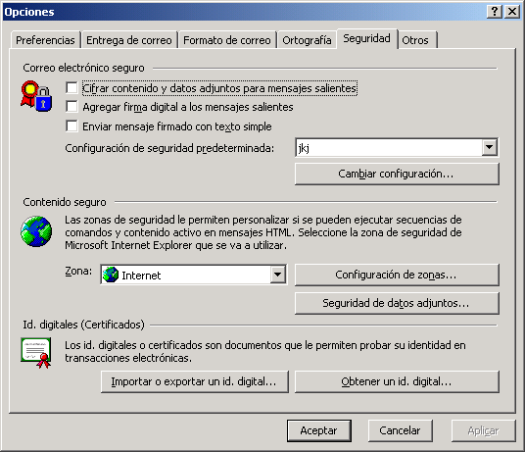

- Seleccionar cambiar configuración. Aparecerá un mensaje diciendo que no se encuentra el certificado, aceptar el mensaje, seleccionar el botón elegir y seleccionar el certificado correspondiente a su Regional, seleccionar ver certificado, ir a la solapa confianza y seleccionar confiar explícitamente en este certificado .

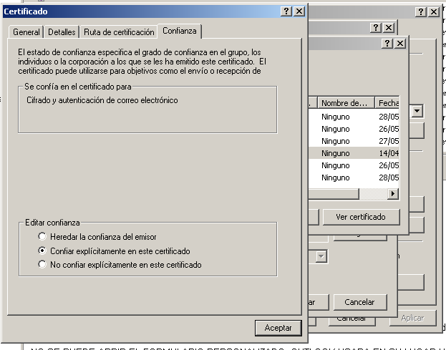

Luego aceptar, aceptar nuevamente y chequear que estén tildados los tres cuadros como aparecen. Luego seleccionar aceptar para salir de la pantalla de opciones.
- Ingresar en la libreta de direcciones situada en la barra de herramientas del outlook o ir a herramientas – libreta de direcciones
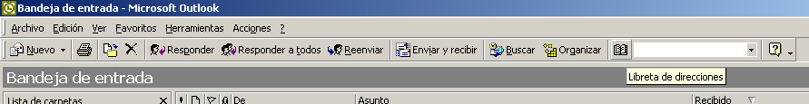

- Si los certificados a instalar fuesen los de su regional el instructivo termina en este momento. Sino siga con el paso siguiente.
- Asegurarse que el contacto uer central está creado. Si así fuese pase al punto siguiente. Sino Seleccionar nuevo –nuevo contacto. Ingresar UER en el primer nombre y Central en el apellido. Presionar Aceptar

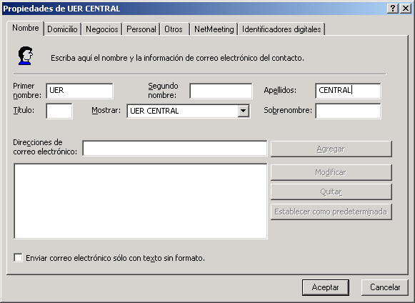

- Hacer doble clic sobre el contacto UER Central

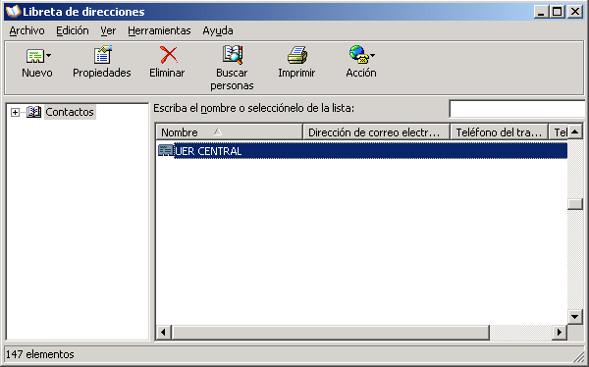

- Ir a la solapa identificadores digitales. Presionar el botón importar. Buscar el archivo uercent2.cer que anteriormente había alojado en el escritorio y presionar aceptar. Un tilde en verde aparecerá sobre el recuadro blanco. Este indicara que el certificado esta activo y vigente.

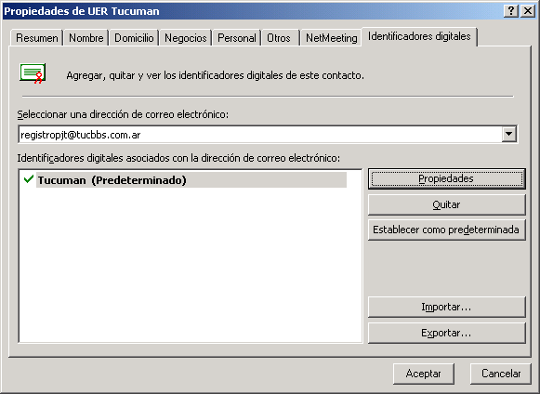

- Presionar el botón propiedades, ir a la solapa confianza, y seleccionar confiar explícitamente en este certificado

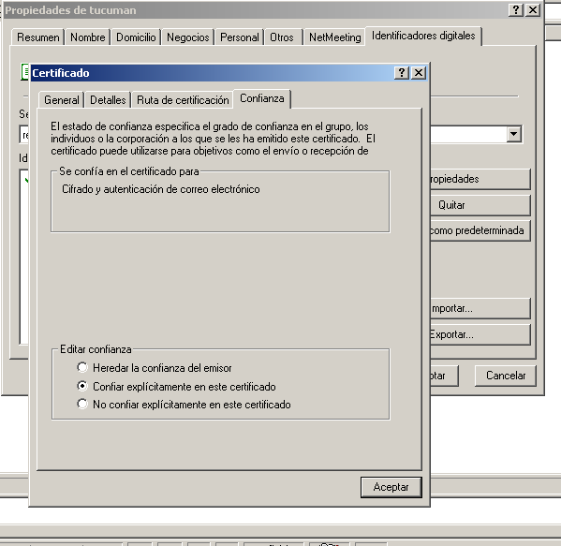

- Aceptar nuevamente y salir de la libreta de direcciones.

